2020年高考物理100考点最新模拟题千题精练
第六部分 机械能
专题6.21与滑块木板模型相关的功能问题
一．选择题
1.如图所示，光滑水平面上放着足够长的木板B，木板B上放着木块A，A、B接触面粗糙．现用一水平拉力F作用在B上，使其由静止开始运动，用f1代表B对A的摩擦力，f2代表A对B的摩擦力，下列说法正确的有（ ）
A．F做的功一定等于A、B系统动能的增加量 B．F做的功一定小于A、B系统动能的增加量
C．f1对A做的功等于A动能的增加量 D．f2对B做的功等于B动能的增加量
2．如图甲所示，长木板A放在光滑的水平面上，质量为m＝2 kg的另一物体B(可视为质点)以水平速度v₀＝2 m/s滑上原来静止的长木板A的上表面，由于A、B间存在摩擦，之后A、B速度随时间变化情况如图乙所示，已知当地的重力加速度g＝10 m/s².则下列说法正确的是( )
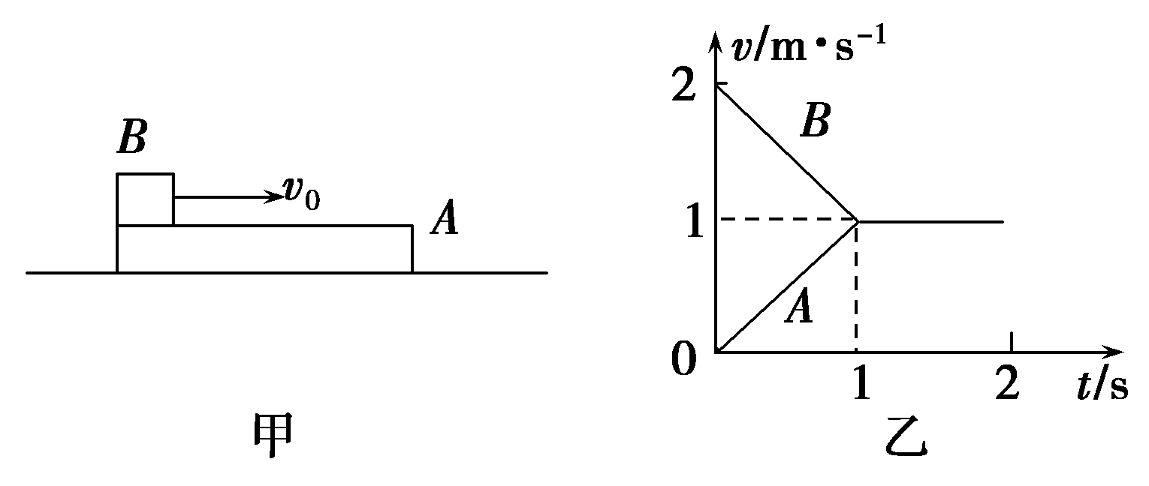
A．木板获得的动能为2 J B．系统损失的机械能为2 J
C．木板A的最短长度为1 m D．A、B间的动摩擦因数为0.1
3. 如图，木块A放在木板B的左端，A、B间接触面粗糙，用恒力F将木块A拉到木板B的右端．第一次将B固定在水平地面上，第二次将B放在光滑水平地面上，则前后两个过程中相同的量是（ ）
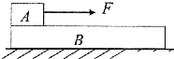
A．物块A运动的加速度 B．物块A的运动时间
C．力F对物块A做的功 D．系统产生的摩擦热
二．计算题
1. (2018·青岛模拟)如图所示,倾角θ=30°的足够长的光滑斜面底端A固定有挡板P,斜面上B点与A点的高度差为h,将质量为m,长度为L的木板置于斜面底端,质量也为m的小物块静止在木板上某处,整个系统处于静止状态。已知木板与物块间的动摩擦因数μ=,且最大静摩擦力等于滑动摩擦力,重力加速度为g。
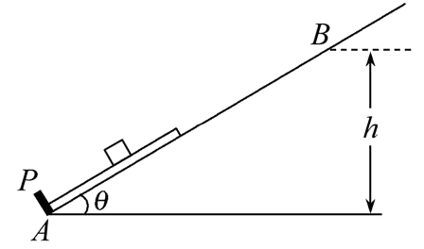
(1)若给木板和物块一沿斜面向上的初速度v₀,木板上端恰能到达B点,求v₀大小。
(2)若对木板施加一沿斜面向上的拉力F₀,物块相对木板刚好静止,求拉力F₀的大小;
(3)若对木板施加沿斜面向上的拉力F=2mg,作用一段时间后撤去拉力,木板下端恰好能到达B点,物块始终未脱离木板,求拉力F做的功W。
2.如图所示,AB为半径R=0.8 m的光滑圆弧轨道,下端B恰与小车右端平滑对接。小车质量M=3 kg,车长L=2.06 m,车上表面距地面的高度h=0.2 m。现有一质量m=1 kg的小滑块(可看成质点),由轨道顶端无初速释放,滑到B端后冲上小车。已知地面光滑,滑块与小车上表面间的动摩擦因数μ=0.3,当车运行了1.5 s时,车被地面装置锁定,g取10 m/s²。求:
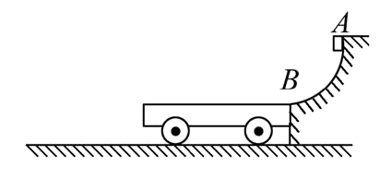
(1)滑块到达B端时,轨道对它支持力的大小。
(2)车被锁定时,车右端距轨道B端的距离。
(3)滑块落地点离车左端的水平距离。
3．（15分）如图甲所示，一块长度为L=4m、质量为M=4kg的长木板静止放置在粗糙水平地面上。另有一质量为m=0.4kg的小铅块（可看做质点），以v₀=5.5m/s的水平初速度向右冲上木板。已知铅块与木板间的动摩擦因数为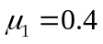，木板与地面间的动摩擦因数为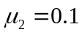，重力加速度取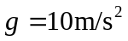.
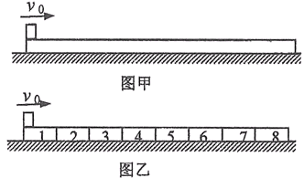
（1）求铅块最终停在木板上的位置离木板最右端的距离d₁（结果用分数表示）；
（2）若将木板平均分割长相同的八个木块，如图乙所示，其它条件不变：
①求木块开始运动瞬间，铅块的速度大小v₁以及此时木块的加速度大小a₁；
②确定铅块最终停在哪一块木块上并求出其停在该木块上的位置离该木块最右端的距离d₂（计算结果用分数表示）
4.(25分)(2018·西昌模拟)如图所示,足够长的斜面与水平面夹角为37°,斜面上有一质量M=3 kg的长木板,斜面底端挡板高度与木板厚度相同。m=1 kg的小物块从空中某点以v₀=3 m/s水平抛出,抛出同时木板由静止释放,小物块下降h=0.8 m掉在木板前端,碰撞时间极短可忽略不计,碰后瞬间物块垂直斜面分速度立即变为零。碰后两者向下运动,小物块恰好在木板与挡板碰撞时在挡板处离开木板。已知木板与斜面间动摩擦因数μ=0.5,木板上表面光滑,木板与挡板每次碰撞均无能量损失,g取10 m/s²,求:
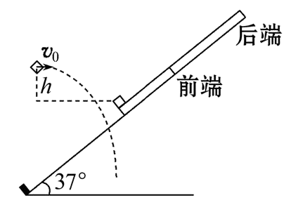
(1)碰前瞬间小物块速度大小和方向。
(2)木板至少多长小物块才没有从木板后端离开木板。
(3)木板从开始运动到最后停在斜面底端的整个过程中通过路程多大。
5.(25分)(2018·辽宁师大附中模拟)如图所示,倾角θ=30°的光滑斜面底端固定一块垂直于斜面的挡板。将长木板A静置于斜面上,A上放置一小物块B,初始时A下端与挡板相距L=4 m,现同时无初速度释放A和B。已知在A停止运动之前B始终没有脱离A且不会与挡板碰撞,A和B的质量均为m=1 kg,它们之间的动摩擦因数μ=,A或B与挡板每次碰撞损失的动能均为ΔE=10 J,忽略碰撞时间,重力加速度大小g取10 m/s²。求:
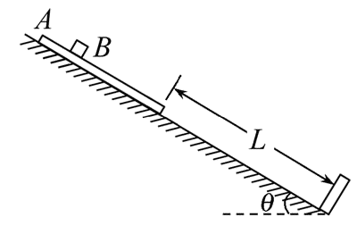
(1)A第一次与挡板碰撞前瞬间的速度大小v。(结果可以用根式表示)
(2)A第一次与挡板碰撞到第二次与挡板碰撞的时间Δt。(结果可以用根式表示)
(3)B相对于A滑动的可能最短时间t。(结果可以用根式表示)

